**I. Điều kiện trước khi sử dụng**

- Giáo viên, học sinh cần cài đặt ứng dụng Zoom nếu muốn sử dụng theo cách thức này.

**Lưu ý:** Tính năng này chỉ áp dụng với các lớp học ảo được tạo **từ sau 13h20, ngày 06/09/2021**. Các lớp học ảo đã tạo trước đó muốn sử dụng phương án này vui lòng xóa đi tạo lại.

**II. Hướng dẫn dành cho Học sinh**

**Bước 1:** Đăng nhập vào hệ thống K12Online với tài khoản đã được cấp

**Bước 2:** Khi đến giờ học:

- Học sinh vào menu **Thời khóa biểu**

- Tìm tiết học muốn tham gia => Nhấn vào tiết học đó

- Hệ thống sẽ hiển thị thông tin chi tiết của tiết học => Click **Mở Zoom**

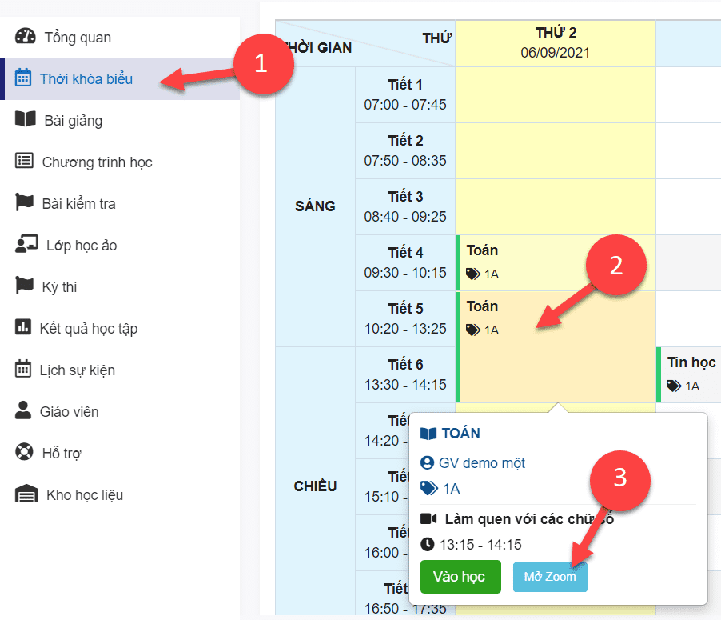

**Bước 3:** Hệ thống yêu cầu yêu cầu học sinh mở ứng dụng Zoom ra để vào lớp học, học sinh click vào biểu tượng **Mở Zoom Meetings**

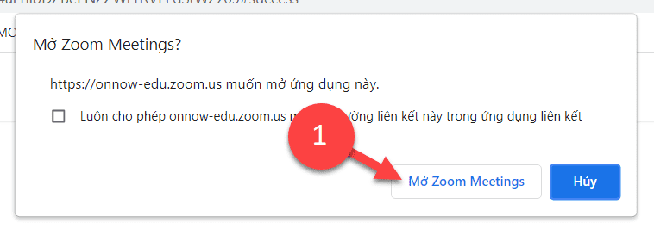

**Lưu ý:** Ngoài cách này ra, học sinh vẫn có thể học qua ứng dụng K12Online được cài đặt trên điện thoại di động/máy tính bảng hoặc trên trình duyệt web bình thường.